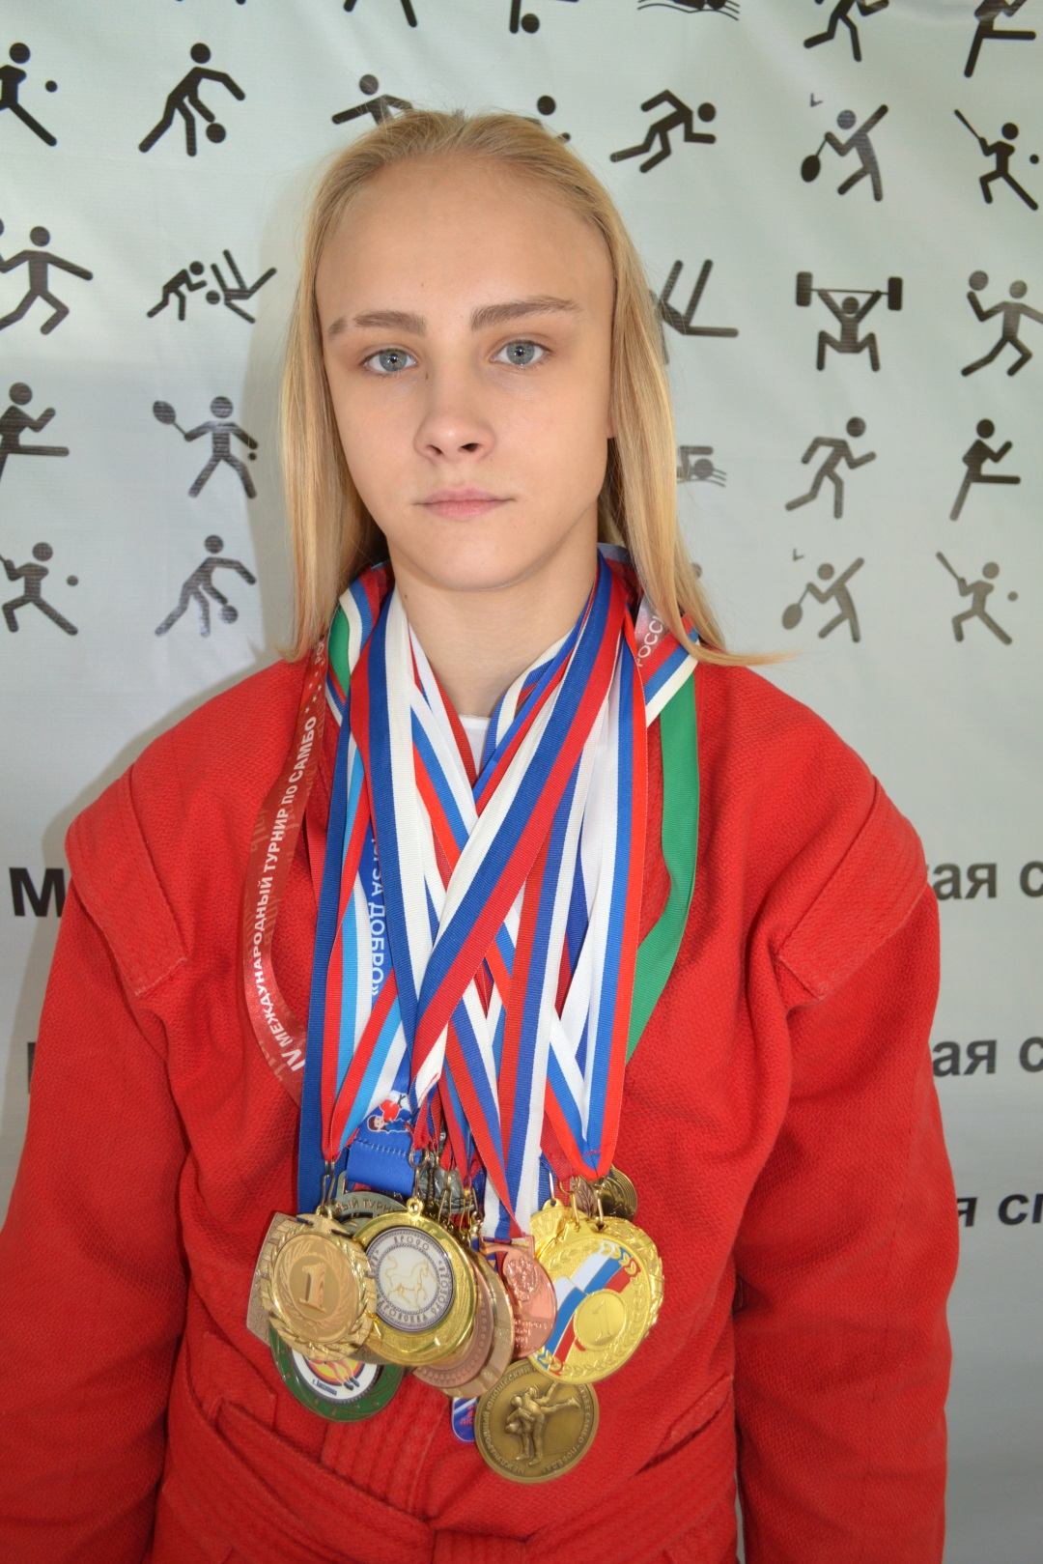
ПЛЕХАНОВА ВИКТОРИЯ
МУНИЦИПАЛЬНЫЙ СТИПЕНДИАТ 2023 ГОДА
Тренер: Варанкин Владимир Ильич

КАНДИДАТ В МАСТЕРА СПОРТА ПО БОРЬБЕ САМБО.
ПОБЕДИТЕЛЬ И ПРИЗЕР РЕГИОНАЛЬНЫХ, МЕЖРЕГИОНАЛЬНЫХ И ВСЕРОССИЙСКИХ ТУРНИРОВ. ПОБЕДИТЕЛЬ ПЕРВЕНСТВА ЦЕНТРАЛЬНОГО ФЕДЕРАЛЬНОГО ОКРУГА (2021 г.) ПО БОРЬБЕ САМБО СРЕДИ ДЕВУШЕК 2007 г.р.

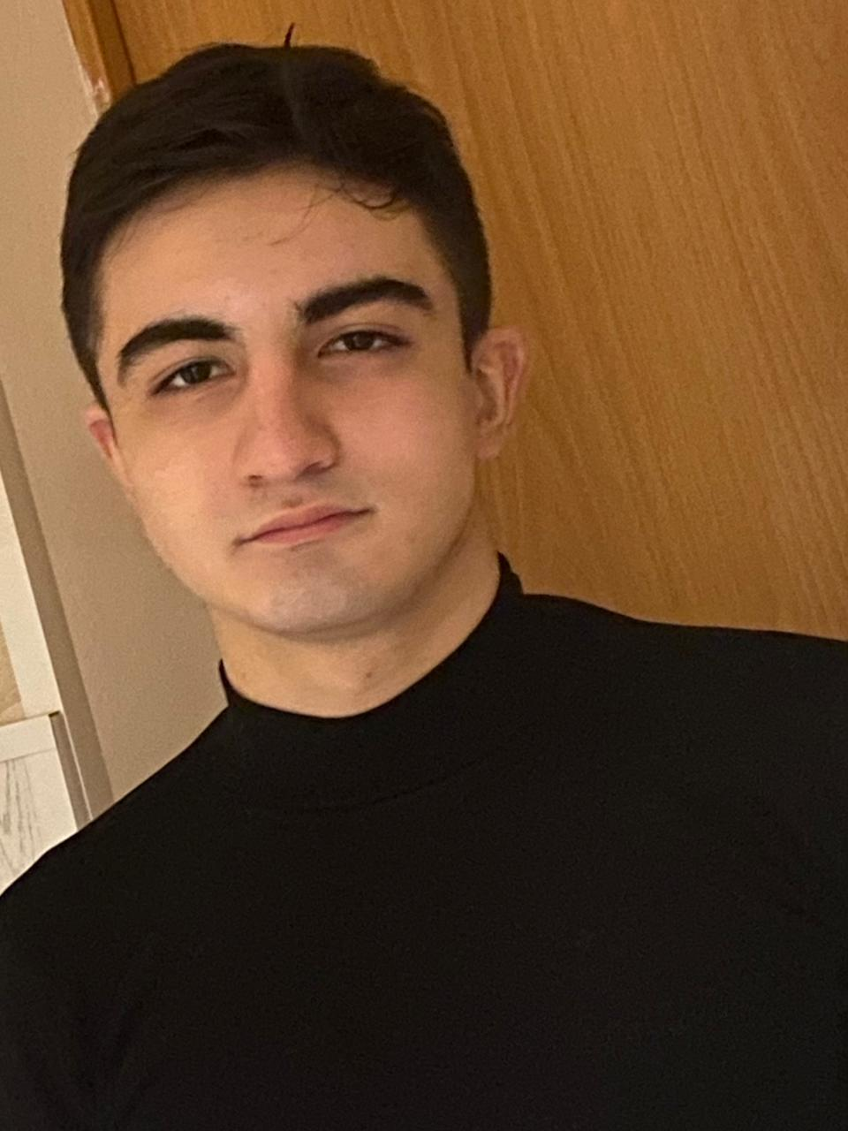
Муллоев Имомиддин
МУНИЦИПАЛЬНЫЙ СТИПЕНДИАТ 2023 ГОДА

Тренер: Орленко Евгений Александрович

КАНДИДАТ В МАСТЕРА СПОРТА ПО БОРЬБЕ САМБО.
ПОБЕДИТЕЛЬ И ПРИЗЕР РЕГИОНАЛЬНЫХ ТУРНИРОВ.
УЧАСТНИК ПЕРВЕНСТВА ЦЕНТРАЛЬНОГО ФЕДЕРАЛЬНОГО ОКРУГА (2022 г.) ПО БОРЬБЕ САМБО СРЕДИ ЮНОШЕЙ 2005 г.р.

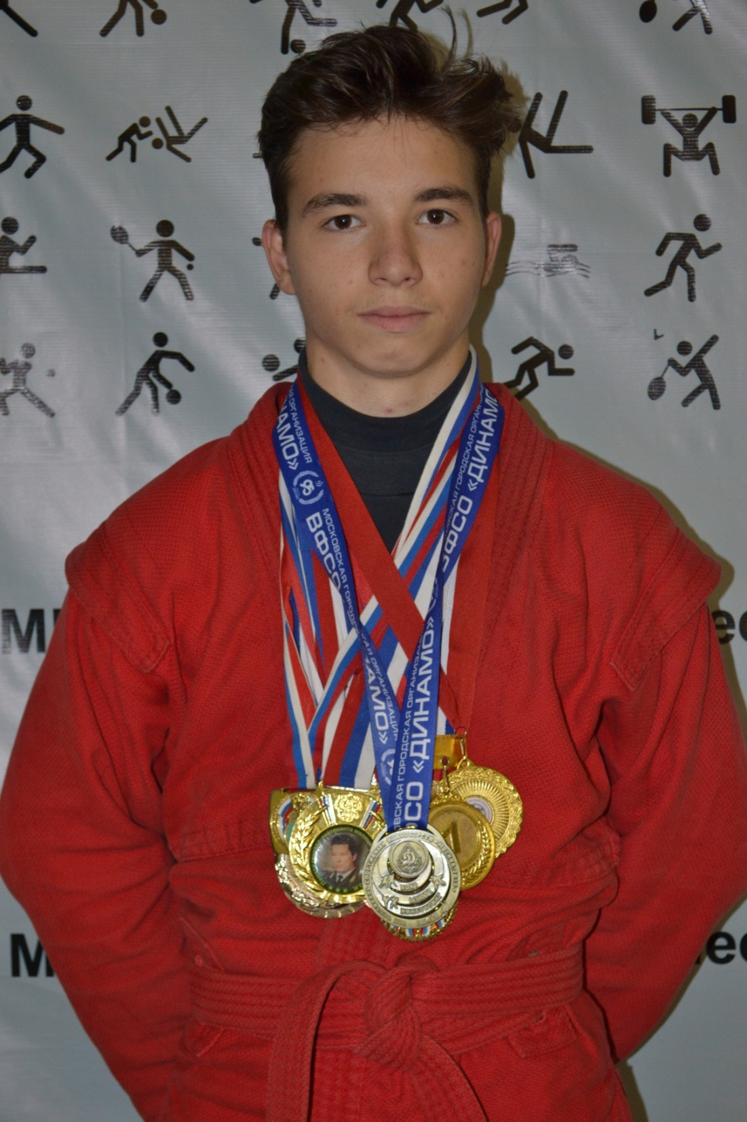

Горюнов Павел
МУНИЦИПАЛЬНЫЙ СТИПЕНДИАТ 2022 ГОДА.
Тренер: Орленко Е.А.

Первый спортивный разряд по борьбе самбо. Победитель первенства Тульской области, многократный победитель и призер межрегиональных и всероссийких турниров по борьбе самбо среди юношей 2003-2004 г.р.

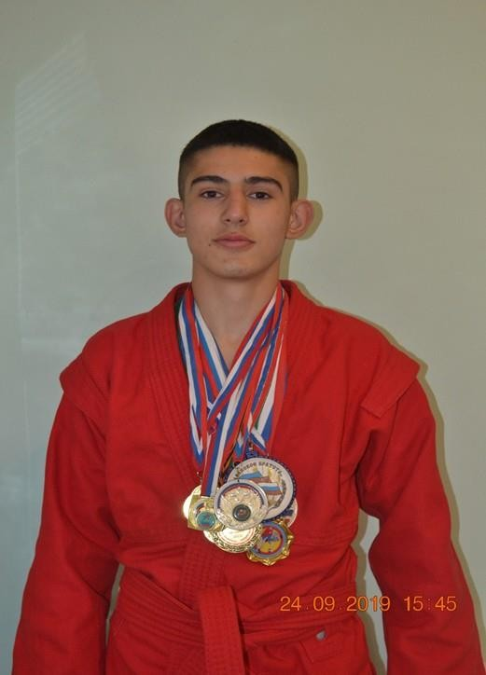

Рамазанов Шамсуддин
МУНИЦИПАЛЬНЫЙ СТИПЕНДИАТ 2021 ГОДА.
Тренер Варанкин В.И.
За стабильно высокие спортивные достижения в спорте, победитель и призер региональных, межрегиональных и всероссийских турниров по борьбе САМБО среди юношей 2001- 2005 г.р. Призер первенства Центрального Федерального округа. Кандидат в мастера спорта по борьбе самбо.

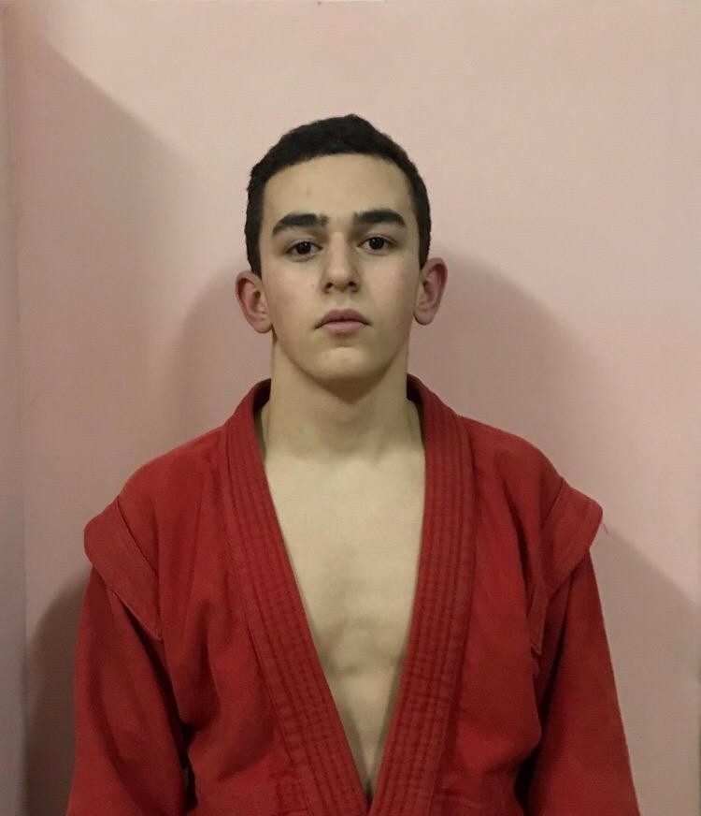

Сааков Феликс

МУНИЦИПАЛЬНЫЙ СТИПЕНДИАТ 2019 ГОДА.
Тренер Варанкин В.И.
победитель первенства Центрального Федерального округа по борьбе самбо среди юниоров 2002-2003 г.р., призёр международного турнира «Победа» г. Санкт-Петербург в составе команды Тульской области, многократный победитель и призёр области по борьбе самбо и дзюдо, неоднократный победитель и призёр всероссийских турниров по борьбе самбо. Кандидат в мастера спорта по борьбе самбо.

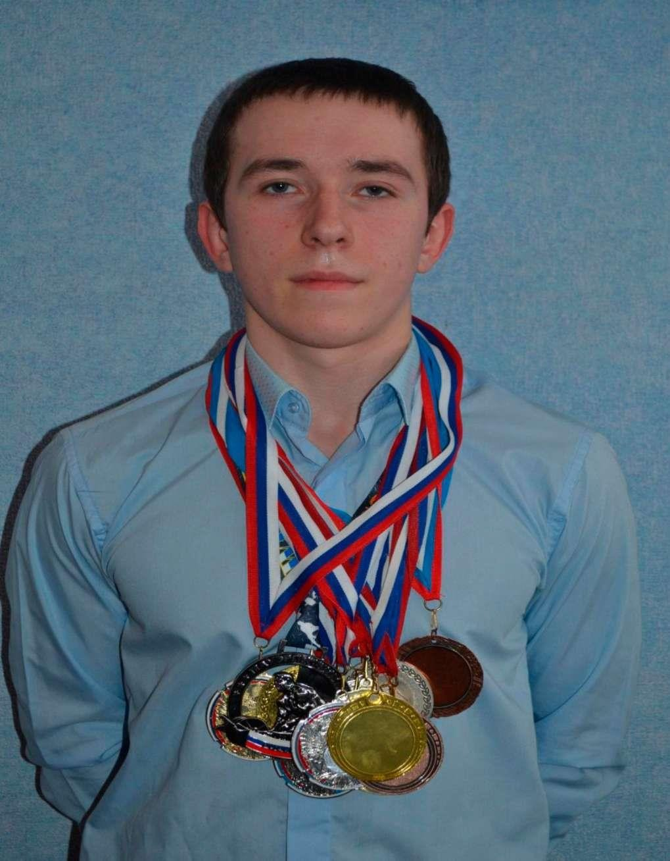

Маеров Роман

стипендиат 2018 года, первый спортивный разряд по пауэрлифтингу.

Тренер Вакуленко В.В.
Награждён стипендией за стабильно высокие спортивные достижения в соревнованиях по пауэрлифтингу.
Чемпион и призёр первенств Тульской области по классическому жиму лёжа и классическому троеборью 2017г. Серебряный призёр Первенство ФП России по троеборью классическому среди спортивных школ 2017г.

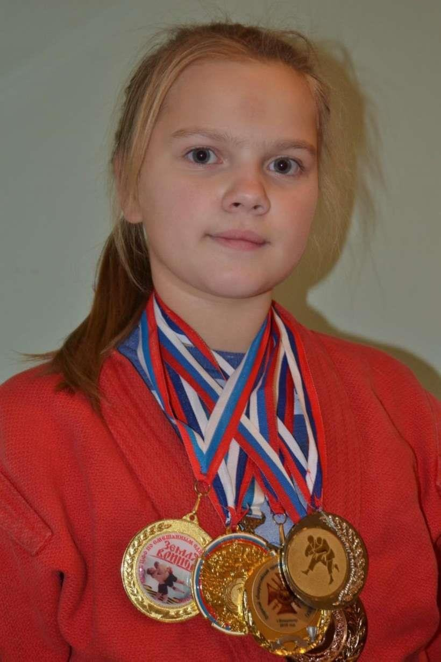

Буркова Мария Сергеевна

Стипендиат 2017 года Тренер Варанкин В.И.

Награждена стипендией за стабильные высокие спортивные достижения по борьбе самбо Тренер Варанкин В.И.
Чемпион кубка ЦФО по смешанным единоборствам «ОСЕ» Бронзовый призер Первенства Центрального Федерального округа по борьбе самбо среди девушек 2002-2003г.р.Щебекино , Белгородская область 28-30.03.2016г.
Бронзовый призер на Первенстве России по борьбе самбо среди девушек 2002-2003г.р.г.Кстово 02-06.06.2016г.

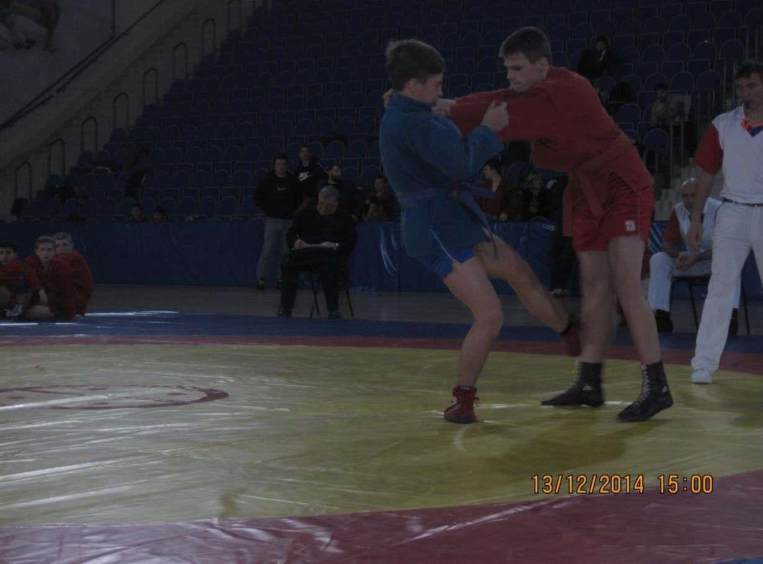

Даутов Ян
стипендиат 2015 г., кандидат в мастера спорта по борьбе самбо

тренер Варанкин В. И.

Награждён стипендией за высокую результативность в спорте. Чемпион первенства ЦФО по борьбе самбо среди юношей 2000-2001 г. р. в/к 54 кг. г.
Можайск Московская обл.

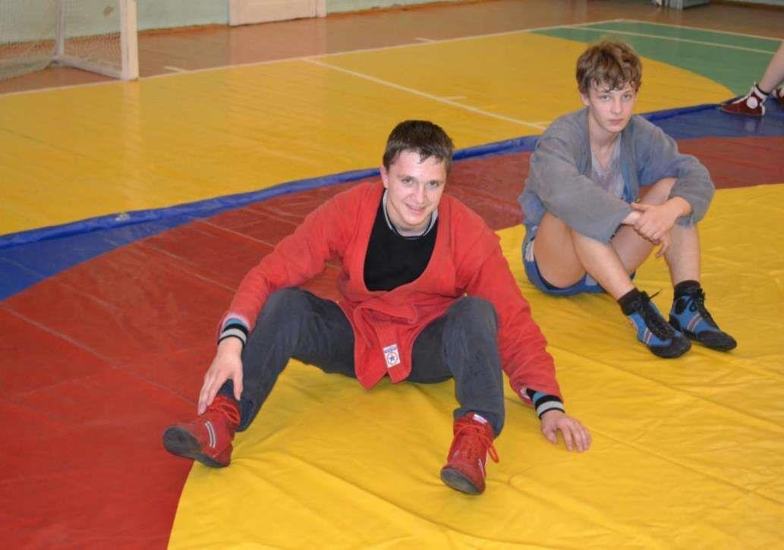

Бурков Глеб
стипендиат 2014 г., кандидат в мастера спорта борьбе самбо

тренер Варанкин В. И.

Награждён стипендией за высокие показатели в спорте. Бронзовый призер первенства ЦФО по борьбе самбо среди юношей 1999-2001 г. р. г. Воронеж.

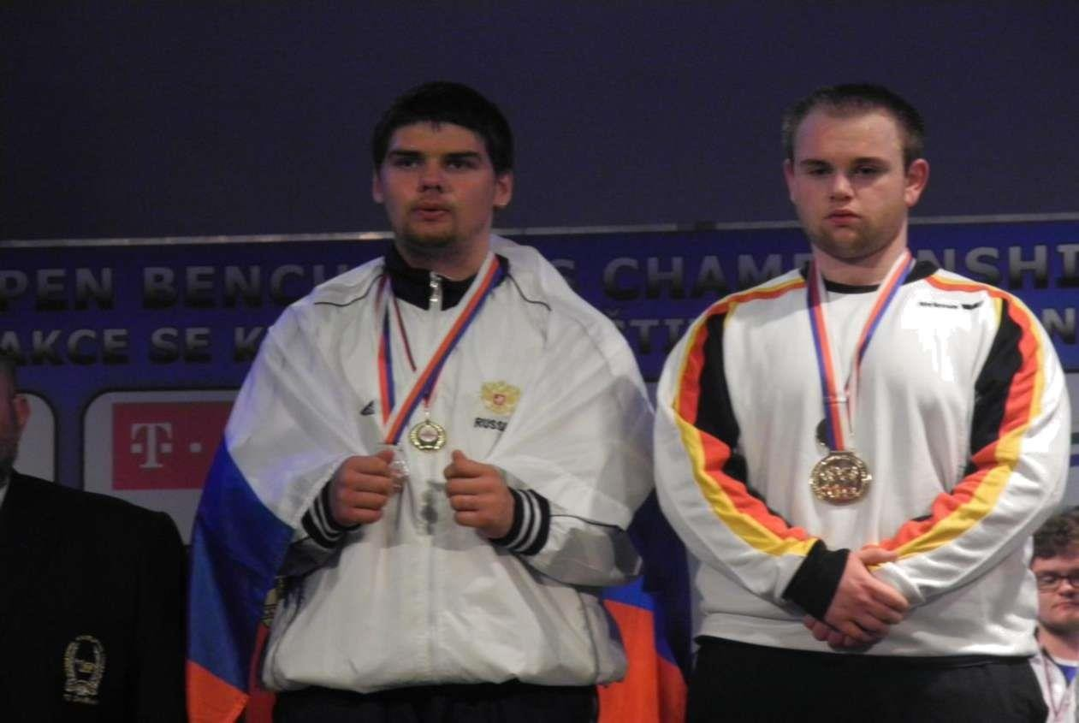

Васильев Валентин
стипендиат 2013 г., мастер спорта по пауэрлифтингу тренер Вакуленко В. В.

Награждён стипендией за высокие показатели в спорте. Серебряный призер Чемпионата мира по пауэрлифтингу среди юношей до 18 лет в/к 100 кг. г.
Пилстен республика Чехия.

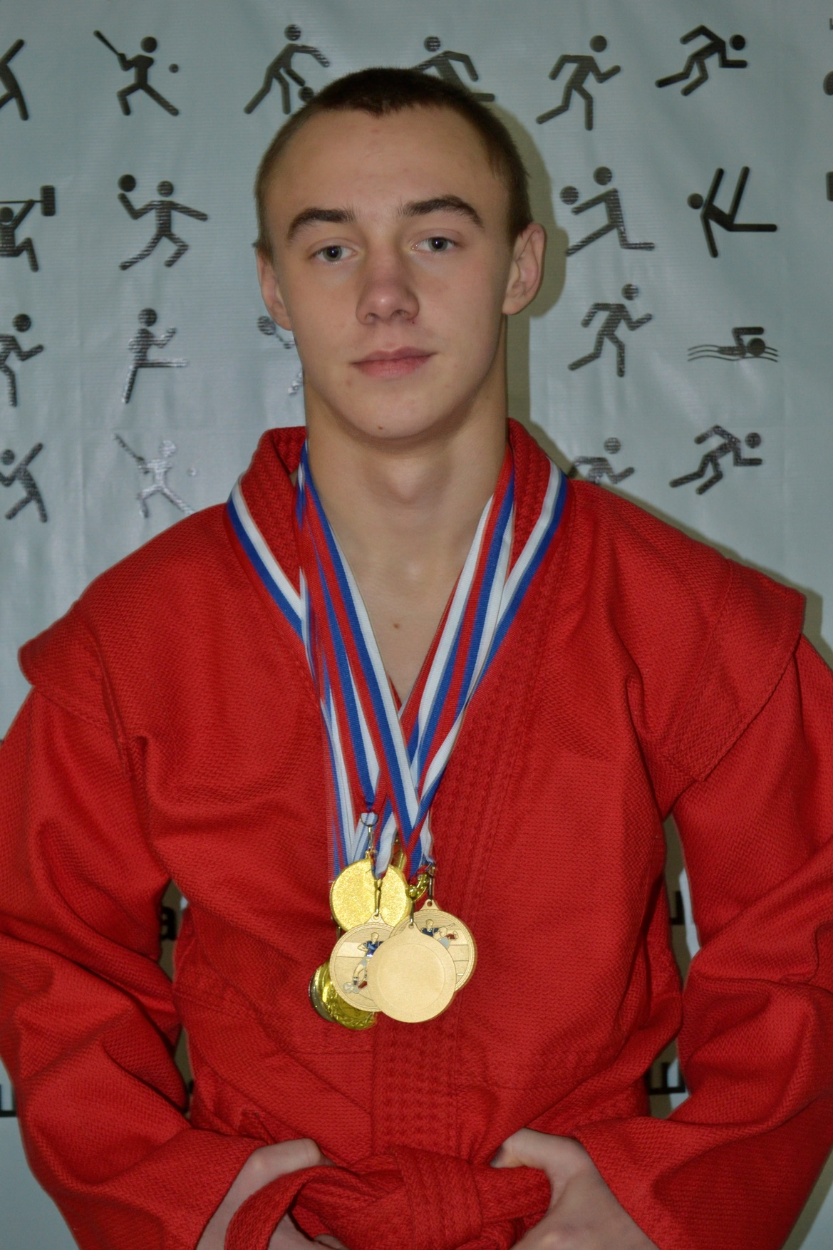

Китаев Георгий
МУНИЦИПАЛЬНЫЙ СТИПЕНДИАТ 2026 ГОДА
Тренер: Орленко Евгений Александрович

ПОБЕДИТЕЛЬ И ПРИЗЕР РЕГИОНАЛЬНЫХ, МЕЖРЕГИОНАЛЬНЫХ И ВСЕРОССИЙСКИХ ТУРНИРОВ ПО БОРЬБЕ САМБО СРЕДИ ЮНОШЕЙ. УЧАСТНИК ПЕРВЕНСТВА ЦЕНТРАЛЬНОГО ФЕДЕРАЛЬНОГО ОКРУГА.

